网上服务大厅办事指南

目录
1.登录路径 2
2.科技合同预审核 3
3.横向项目过程管理业务 5
3.1合同变更申请 5
3.2其他横向业务申请 7
3.3横向项目过程管理业务注意事项 8
4.投标申请 8
5.后续事项办理说明 10
5.1 用印说明 10
5.2证件领取说明 10

1.登录路径
学校门户网站登录（重要提示：必须使用项目负责人的账号登录操作）
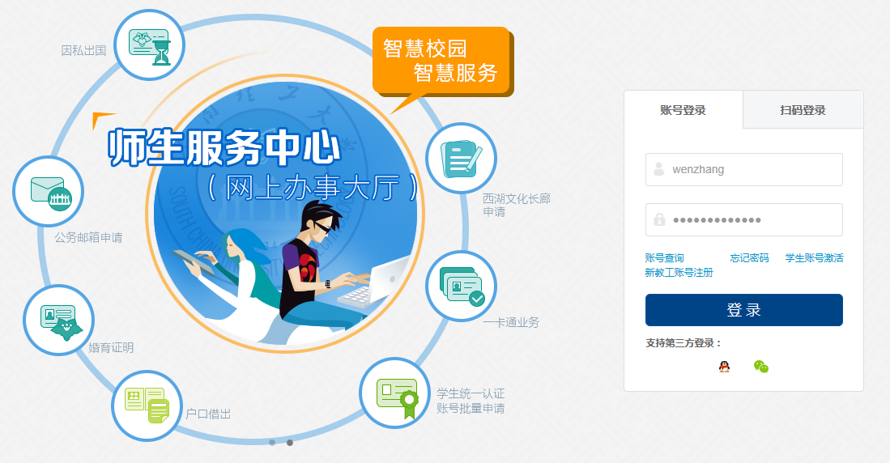

登录门户网站后，点击 办事大厅
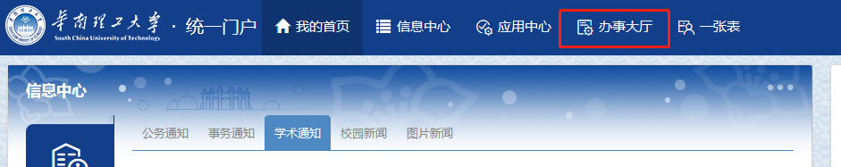

在服务分类中选择 成果办
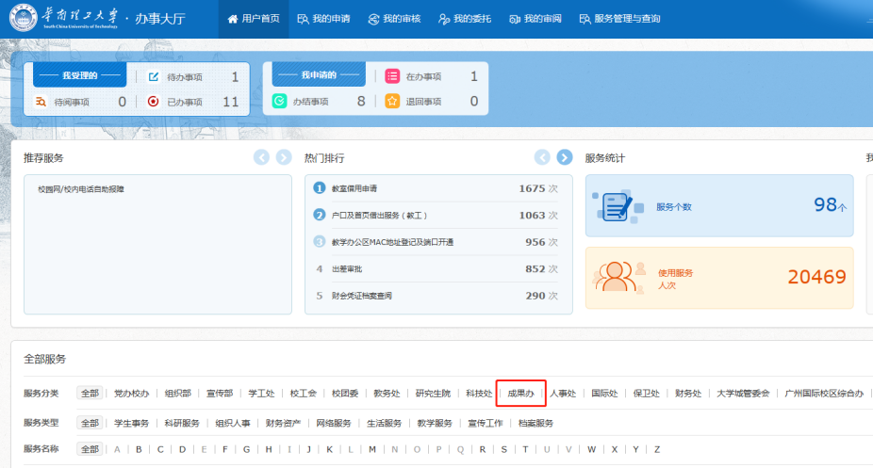
选择要申请的业务类型

2.科技合同预审核
- 选择科技合同预审核

- 由科研管理系统登录后进入该界面，按照指示点击新增按钮
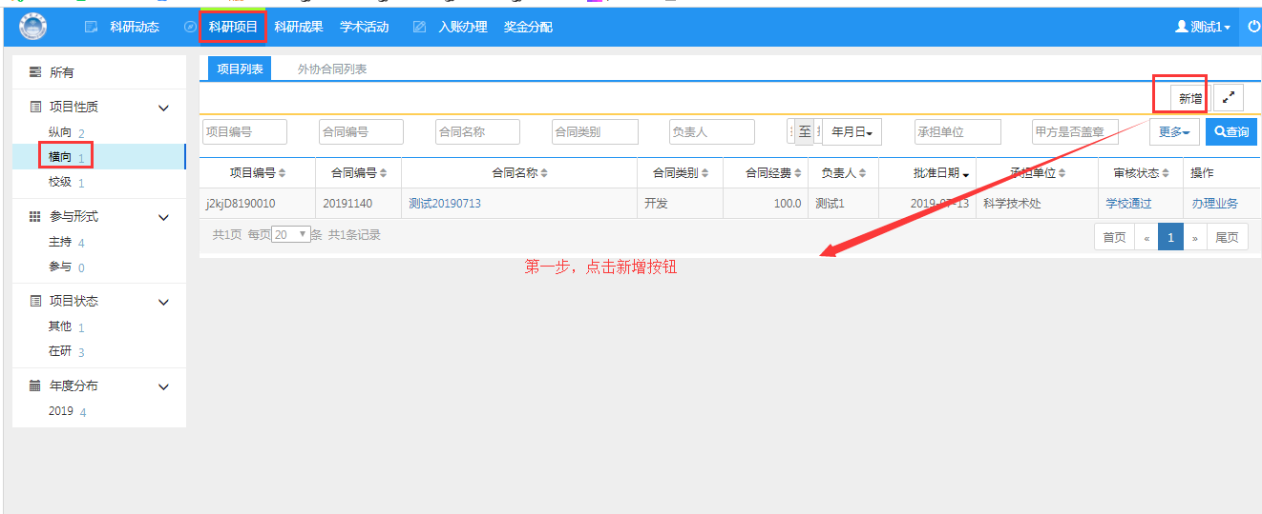

- 进入合同登记界面，如果由办事大厅横向合同预登记功能进入，将直接进入该界面，按照该界面提示，根据合同内容，准确无误的输入相关信息，同时上传合同电子版
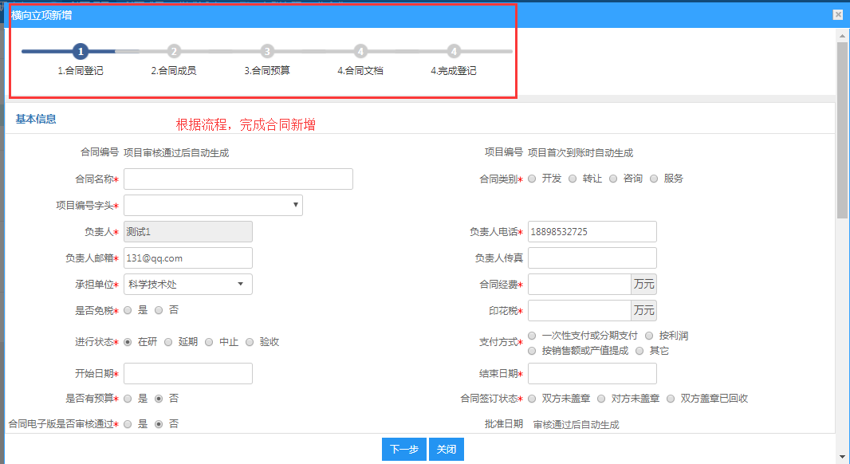

- 点击提交后，完成合同登记
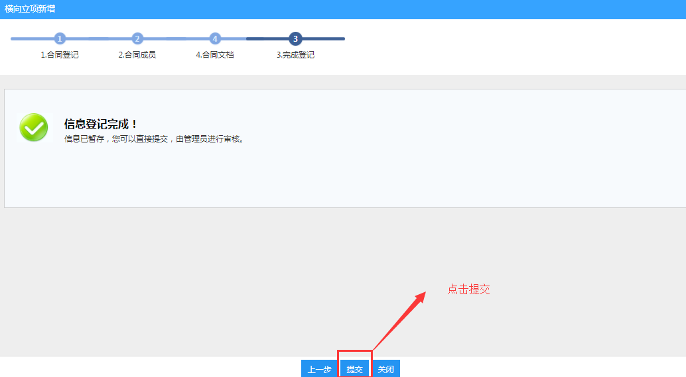
合同预登记提交界面

请申请人注意：
- 提交后，合同信息须经过学院初审，成果办审核，200万以上合同须分管校领导审核，审核通过后，审核状态变更为学校已通过
- 审核通过后，须先登录广东省科技管理阳光政务平台进行技术合同认定登记，操作指南见：http://www2.scut.edu.cn/kz/2015/0304/c12689a230369/page.htm
- 30万以下所有合同须老师自行打印，加盖副院长签章后，送至1号楼服务大厅二楼科技成果转化办公室窗口盖合同章
- 30万元以上，且需要企业方先盖章的合同，请在预登记界面的甲方信息-备注栏里注明需企业先盖章，注明后，我办工作人员不再打印合同，由老师自行打印，无需盖学院科研副院长签章，直接送至1号楼服务大厅二楼科技成果转化办公室窗口盖合同章
- 30万元以上的其他合同，请接到我办工作人员通知后，直接至1号楼服务大厅二楼科技成果转化办公室窗口领取合同；
- 请注意，领取合同时，需携带设备处下载并签字的安全科研承诺书。

3.横向项目过程管理业务
具体包括合同变更申请和其他业务申请

3.1合同变更申请
- 点击横向项目过程管理业务，填写服务申请表单


合同内容变更申请需在申请事项里选择项目变更
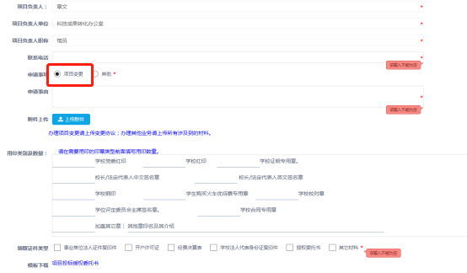
- 申请事项选择项目变更
- 注明申请事由，如变更甲方主体、变更合同金额、变更合同计划事项等，请尽量详细描述变更的理由
- 点击上传附件，办理项目变更请上传变更协议
- 结合具体情况，请在需要用印的印章类型前面填写用印数量
- 勾选需要领取的证件类型（如不需要领取证件，选择其他材料，补充材料处填：无）

- 填写完成后，点击申请


3.2其他横向业务申请
包括用印申请，材料领取申请及其他特殊事项申请
- 依然点击横向项目过程管理业务，填写服务申请表单

此时需在申请事项栏里选择其他事项
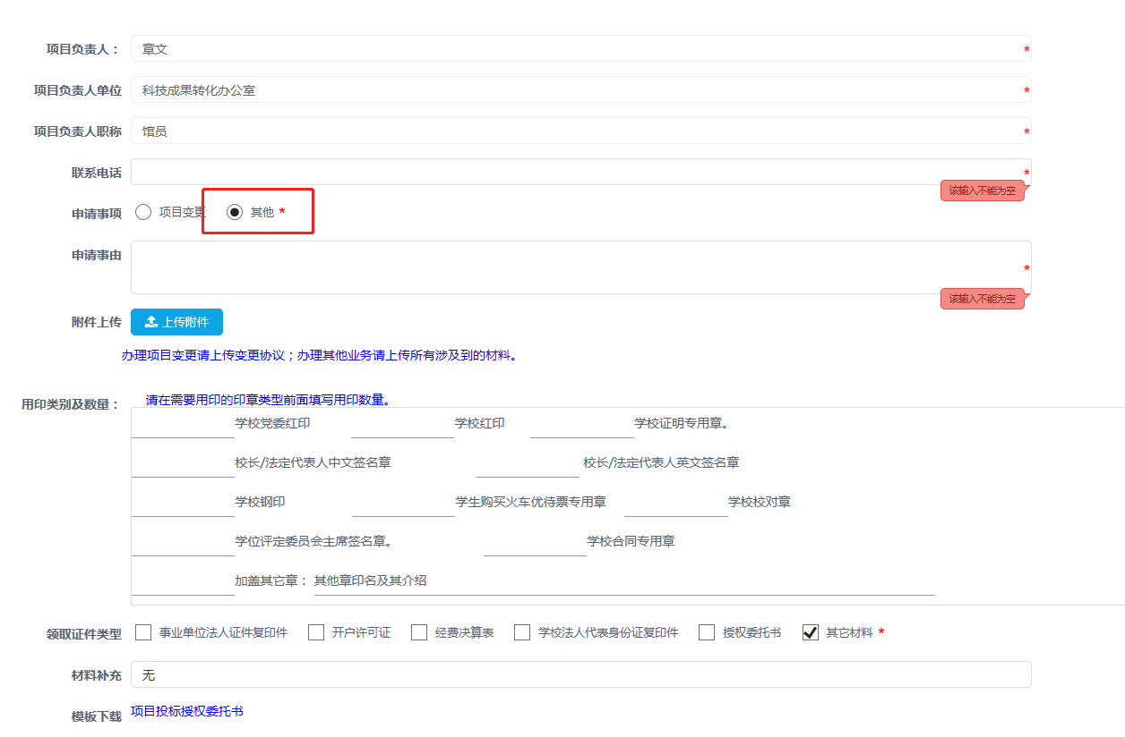
- 申请事项选择其他
- 注明申请事由，如某某材料需要盖学校公章、法人章，学校证明章，因某某事宜需要申请使用学校相关证件等，请尽量详细描述申请事由
- 点击上传附件，请上传需要盖章的所有文件，并上传办理其他业务所有涉及到的材料，涉及到用印的文件必须上传
- 结合具体情况，请在需要用印的印章类型前面填写用印数量
- 勾选需要领取的证件类型（如不需要领取证件，选择其他材料，补充材料处填：无）
- 填写完成后，点击申请

3.3横向项目过程管理业务注意事项
- 提交申请后，由学院（二级单位）对申请进行初审，初审通过后由科技成果转化办公室审批；
- 请申请人留意审批结果，审批不通过的，项目负责人根据审核人员退回修改的提醒，完善申请表单后再次提交；
- 审批通过项目负责人可登入系统，自行打印审批单，凭审批单至相应部门盖章或领取相关材料。

4.投标申请
投标业务审批是指老师代表学校参与其他单位组织的各类项目招标的申请业务审批
- 点击投标申请，填写服务申请表单

进入如下页面：
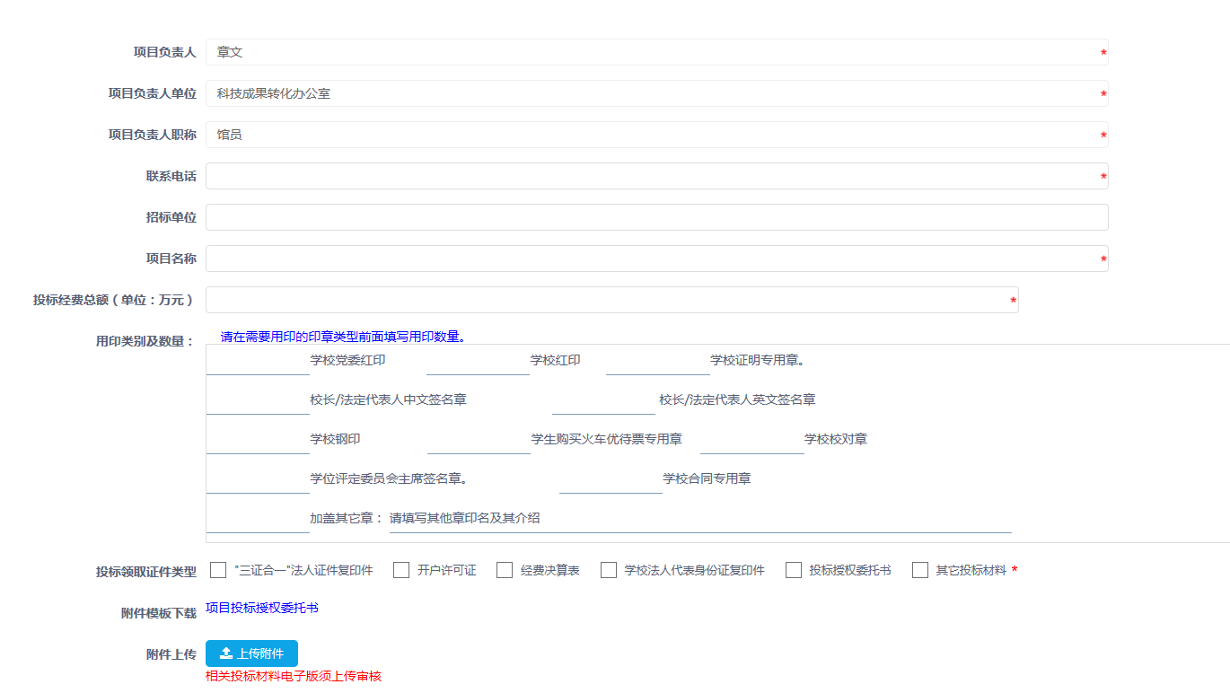
- 准确填写并核对联系电话、招标单位、项目名称、投标经费总额
- 结合具体情况，请在需要用印的印章类型前面填写用印数量
- 勾选需要领取的证件类型（如不需要领取证件，选择其他材料，补充材料处填：无）
- 点击附件上传，上传相关投标材料电子版审核，请上传投标书全文，投标业务须上传全套投标材料电子版
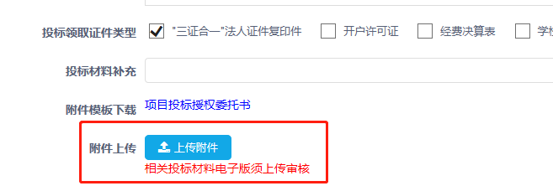
- 填写完成后，点击申请
- 提交申请后，由学院（二级单位）对申请进行初审，初审通过后由科技成果转化办公室审批；
- 请申请人留意审批结果，审批不通过的，项目负责人根据审核人员退回修改的提醒，完善申请表单后再次提交；
- 审批通过需经过三天公示期，公示无异议后，项目负责人可登入系统，此时系统显示审批通过，可自行打印审批单，凭审批单至相应部门盖章或领取相关材料。

5.后续事项办理说明

5.1 用印说明
学校印章请到校办盖章，加盖科技成果转化办公室公章和科技合同章请到科技成果转化办公室，加盖财务相关印章请到财务处；

5.2证件领取说明
事业单位法人证件复印件请到校办盖章处领取，开户许可证、经费决算表请到一体机自助打印，学校法人代表身份证复印件请到校长秘书处领取，授权委托书请下载通过审核的附件自行打印。

若有疑问，请联系科技成果转化办公室，电话87110537。

